Министерство науки и высшего образования Российской Федерации

Пензенский государственный университет

Кафедра «Вычислительная техника»

**ОТЧЕТ** по лабораторной работе №9

по курсу «Программирование» на тему «Структуры» Вариант-8

Выполнили: студенты группы 24ВВВ1:

Сабуров Д.С Будников А.С Приняли:

к.т.н., доцент Юрова О.В.

к.т.н., доцент Токарев А.Н.

Пенза 2024

**Название**

Структуры

# Цель работы

Изучение правил описания, вводы-выводы и основных приемов работы со структурированными данными **Лабораторное задание**

1. Выбрать струтуру данных
2. По номеру варианта выбрать предметную область
3. Заполнить заданную структуру данными из выбранной предметной области
4. Составить программу которая выполняет следующие действия

-ввод структурированыых данных;

-вывод исходных данных в виде заданной таблицы;

-перестановку местами верхней и нижней строк структурированных данных

-вывод результата преобразования

1. Выполнить программу на ЭВМ и оценить правильность ее работы

# Описание метода решения задач

-присваевания структурам значений

-вывод изначальной таблицы

-перестановка верхней и нижней строк местами

-вывод измененной таблицы

# Листинг

#include <stdio.h> #include <locale.h>

struct Books { char bookname[100]; char author[100]; char availibility; int

price; }; int main() { setlocale(LC_ALL, "Russian");

struct Books books_st[] = { {"Двенадцать", "Блок А.", 'Y', 320}, {

"Одиссея", "Гомер", 'Y', 300}, {"Илиада", "Гомер", 'N', 400} }; struct Books* b = books_st; struct Books temp; printf("Изначальная таблица:\n");

printf("---------------------------------------------------------\n");

printf("%16s %13s %10s %15s\n", "Поэма", "|", "|", "|"); printf("-----------------------------| %10s %15s\n", "|", "|"); printf("%s %9s %6s %13s %1s %8s %6s\n", "Название", "|", "Автор", "|

Наличие", "|", "Цена", "|"); printf("-----------------------------|----------|---------------|\n");

printf("%-8s %7s %4s %3s %5c %4s %8d %6s\n", b->bookname, "|", b->author,

"|", b->availibility, "|", b->price, "|"); printf("-----------------------------|----------|---------------|\n");

printf("%-8s %9s %4s %5s %5c %4s %8d %6s\n", (b + 1)->bookname, "|", (b + 1)>author, "|", (b + 1)->availibility, "|", (b + 1)->price, "|"); printf("-----------------------------|----------|---------------|\n");

printf("%-8s %9s %4s %5s %5c %4s %8d %6s\n", (b + 2)->bookname, "|", (b + 2)>author, "|", (b + 2)->availibility, "|", (b + 2)->price, "|");

|  |  |
| --- | --- |
| printf("---------------------------------------------------------\n"); |  |
| temp = | books_st[0]; |
| books_st[0] = | books_st[2]; |
| books_st[2] = | temp; |
| printf("\nИзмененная  printf("---------------------------------------------------------\n"); | таблица:\n"); |

printf("%16s %13s %10s %15s\n", "Поэма", "|", "|", "|"); printf("-----------------------------| %10s %15s\n", "|", "|"); printf("%s %9s %6s %13s %1s %8s %6s\n", "Название", "|", "Автор", "|

Наличие", "|", "Цена", "|"); printf("-----------------------------|----------|---------------|\n");

printf("%-8s %9s %4s %5s %5c %4s %8d %6s\n", b->bookname, "|", b->author,

"|", b->availibility, "|", b->price, "|"); printf("-----------------------------|----------|---------------|\n");

printf("%-8s %9s %4s %5s %5c %4s %8d %6s\n", (b + 1)->bookname, "|", (b + 1)>author, "|", (b + 1)->availibility, "|", (b + 1)->price, "|"); printf("-----------------------------|----------|---------------|\n");

printf("%-8s %7s %4s %3s %5c %4s %8d %6s\n", (b + 2)->bookname, "|", (b + 2)>author, "|", (b + 2)->availibility, "|", (b + 2)->price, "|");

printf("---------------------------------------------------------\n");

}

# Схема программы

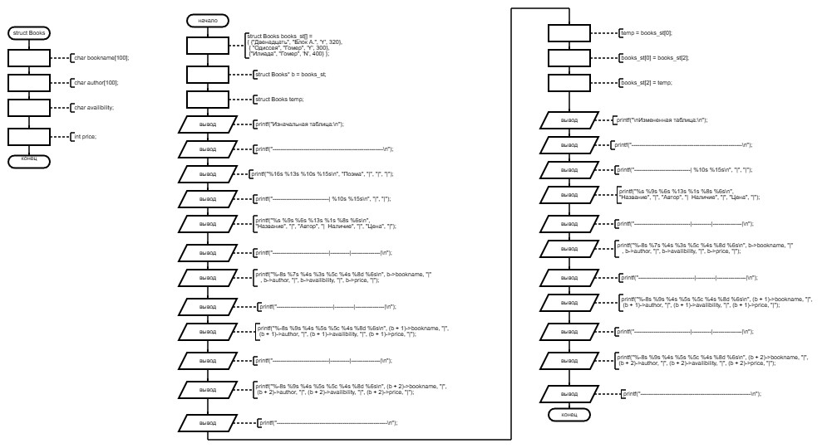

# Результат работы программы

Результаты работы программы показаны на рисунке 1.

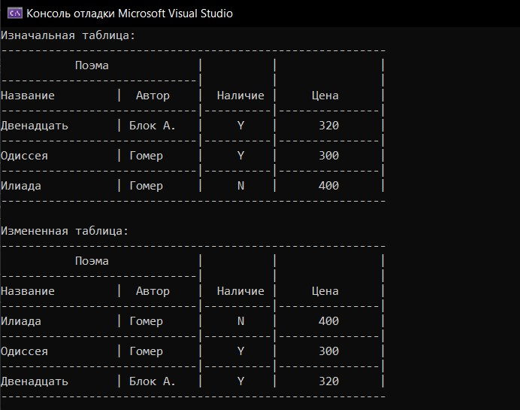

**Рисунок 1 — Результаты работы программы**

# Протокол трассировки программы

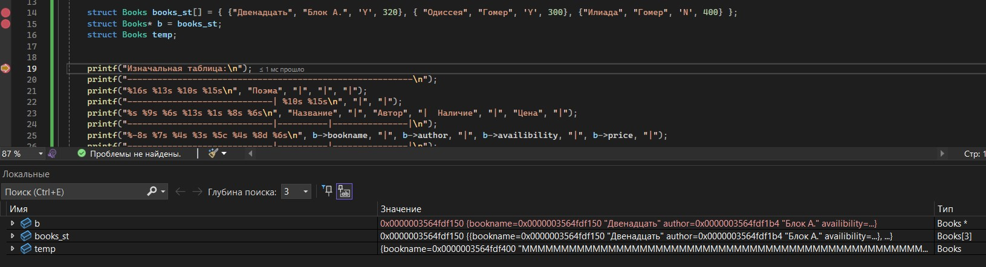

.

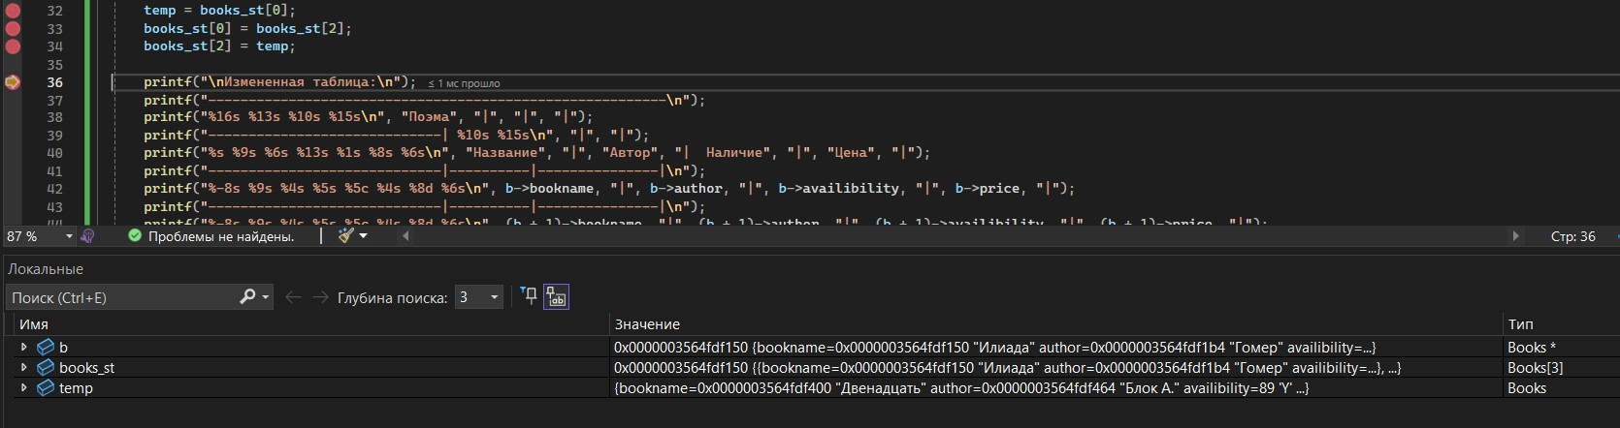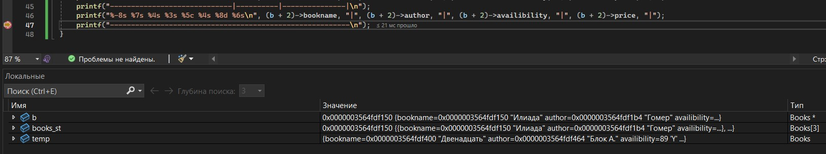

***Результат работы программы, показанный на рисунке 1, совпал с результатами трассировки.***

# Вывод

В ходе выполнения лабораторной работы была разработана программа, выводящая исходные данные в виде заданной таблице и перестновка местами верхней и нижней строк.

Результаты работы программы совпали с результатами трассировки, программа работает без ошибок.

Получили опыт в создании проектов в среде Microsoft Visual Studio, изучили правила описания, ввода-вывода и основных приемов работы со структурированными данными.